Lies die Texte aufmerksam durch. Versuche die Frage zu beantworten, wie Filmemacher im Iran mit der strengen Zensur zurechtkommen oder diese umgehen.
Allgemeine Lage der Meinungsfreiheit
Seit den umstrittenen Wahlen von 2009 hat sich die Situation der Meinungsfreiheit im Iran noch einmal verschlechtert. So verurteilt die Organisation Reporter ohne Grenzen (ROG) das massive Vorgehen der iranischen Behörden gegen Medien seit der Bekanntgabe der umstrittenen Wahlergebnisse. Um die Berichterstattung über Betrugsvorwürfe zu unterdrücken, wurden 17 Journalistinnen und Journalisten festgenommen, Zeitungen geschlossen, Webseiten gesperrt, Beamte entlassen, Artikel zensiert und das Mobilfunknetz teilweise gesperrt. Staatliche Sicherheitskräfte drangen in die Büroräume zahlreicher Tageszeitungen ein und verhinderten die Veröffentlichung kritischer Artikel. Vier der wichtigsten reformorientierten Zeitungen wurden geschlossen bzw. an ihrer Veröffentlichung gehindert. Das Wahlkampfbüro des Wahlkampfgegners Mussawi wurde von Anhängern Ahmadinedschads geplündert, die Computer zerstört und Mitarbeiterinnen tätlich angegriffen. Ausländische Medien wurden in ihrer Berichterstattung eingeschränkt und die Ausstrahlung von Sendungen gestört. Den Mitarbeitern von ARD und ZDF war es verboten, ihr Hotel zu verlassen.
Iranische Filmemacher und die Zensur
Regimekritische Filmemacher sind insbesondere nach den umstrittenen Wahlen von 2009 immer wieder Zielscheibe von Polizei und Geheimdienst. So wurde im März 2010 der iranische Regisseur Jafar Panahi in Teheran festgenommen und sein Haus durchsucht. Mit ihm sei auch Mohammad Rasoulof (Regisseur des vorliegenden Filmes) verhaftet worden. Für die Teilnahme an der Berlinale hatte er keine Ausreiserlaubnis erhalten. Ob die Aktion politisch motiviert war oder im Zusammenhang mit einem geplanten Filmprojekt über die Unruhen des letzten Jahres stand, bleibt offen. Da diese Ereignisse von den offiziellen Medien totgeschwiegen wurden, hatten iranische Filmemacher mit Youtube-Clips und dem Boykott wichtiger Filmfestivals gegen die zunehmende Zensur und die gewaltsame Niederschlagung von Demonstrationen protestiert. Bereits im Wahlkampf hatten viele Regisseure den Oppositionsführer Mussawi mit eigenen Wahlwerbespots unterstützt.

Jafar Panahi gehört zu jenen kritischen Filmemachern, die zwar international für den guten Ruf des iranischen Kinos sorgen, im Land selber aber zensiert werden – seine mehrfach ausgezeichneten Filme «The Circle», «Crimson Gold» und «Offside» liefen im Iran selber gar nicht oder nur in Sonder-vorführungen. Der 49-jährige Panahi, der aus seiner Abneigung gegen Ahmadinedschad nie einen Hehl gemacht hatte, hatte beim Filmfestival Montreal im September 2009 durch das Tragen eines grünen Schals öffentliche Solidarität mit der Protestbewegung und den inhaftierten jungen Iranern ausgedrückt. Er hat sich stets für die Sache der Frauen eingesetzt und gesellschaftliche Spannungen im Iran thematisiert. Ihm wurde vorgeworfen, an einem regimekritischen Film über die Unruhen nach den Wahlen vom 12. Juni 2009 zu arbeiten. Inzwischen soll Jafar Panahi gegen eine Kaution von zwei Milliarden Rial (rund 200‘000 Schweizer Franken) aus dem berüchtigten Teheraner Evin-Gefängnis entlassen worden sein, nachdem er in einen Hungerstreikgetreten war.

Trotz alledem ist es offenbar immer wieder möglich, dass kritische iranische Filme gedreht und im Westen gezeigt werden können. Jüngstes Beispiel ist der Film «Zeit des Zorns» von Rafi Pitts, welcher an der Berlinale 2010 zur Aufführung gelangte. Die zentrale Frage für ihn ist, warum ein kritischer Film unterdrückt werden soll. Der Wechsel lasse sich ohnehin nicht aufhalten. Die Jugend wird sich die Unterdrückung nicht gefallen lassen. Wer jung ist glaubt daran, dass alles möglich ist. Und im Iran sind 70 Prozent der Bevölkerung unter 30 Jahren.
________________________________________________________________________________________________________________________________________________________________________________________________________________________________________________________________________________________________________________________________________________________________________________________________________________________________________________________________________________________________________________________________________________________________________________________________________________________________________________________________________________________________________________________________________________________________________________________________________________________________________________________________________________________________________________________________________________________________________________________________________________________________________________________________________________________________________________________________________________________________________________________________________________________________________________________________________________________________________________________________________________________________________________________________________________________________________________________________________________________________________________________________________________________________________________________________________________________________________________________________________________________________________
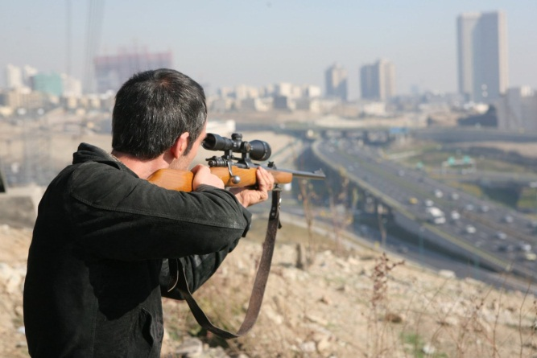  «The Hunter» / Rafi Pitts | 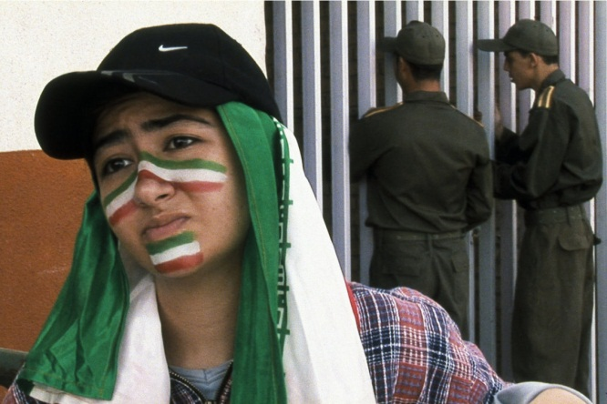  «Offside» / Jafar Panahi

